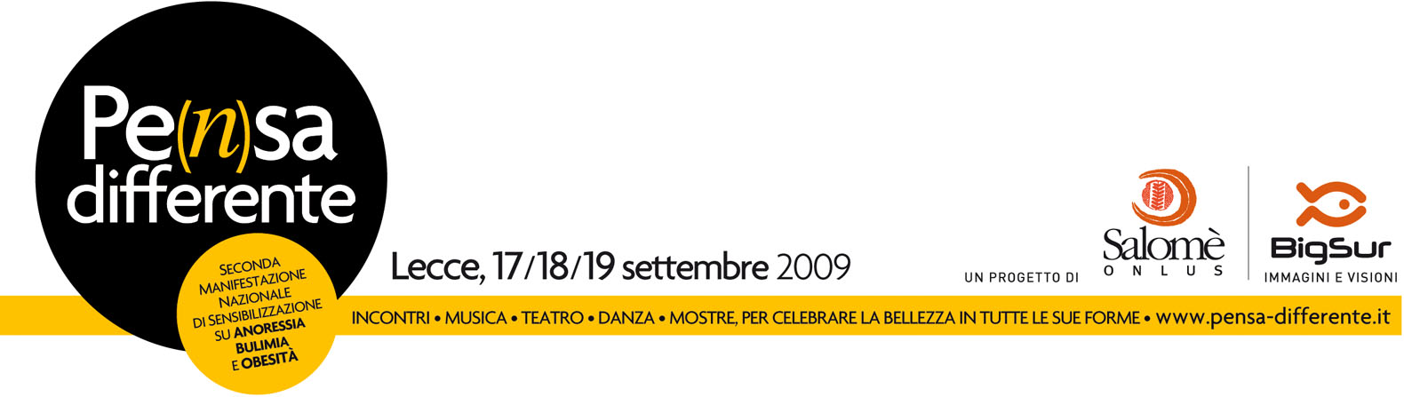

PE(N)SA DIFFERENTE! FESTEGGIA IL TUO PESO NATURALE
Manifestazione nazionale di sensibilizzazione, informazione, formazione
su anoressia, bulimia, obesità

17/18/19 settembre
Centro Storico – Lecce (Ingresso gratuito)
Info: 0832.346903 - 347.1040009
www.pensa-differente.it

TERZA GIORNATA

Per l’ultima giornata di “Pe(n)sa differente! Festeggia il tuo peso naturale”, proseguono al Carlo V dalle ore 9.00 i lavori del convegno scientifico.
Il convegno che vede la direzione scientifica della dottoressa Caterina Renna, psichiatra e psicoterapeuta che da più di vent’anni opera nel settore, è organizzato in collaborazione il professor Piero De Giacomo, direttore della Scuola di Specializzazione in Psichiatria dell’Università di Bari.
Alle ore 11.30 è prevista la tavola rotonda I modelli culturali che predispongono ai DCA e all’obesità: da fattori di rischio a fattori di protezione, alla quale potranno partecipare operatori non sanitari appartenenti al mondo della scuola, dell’arte, della cultura e dello sport.
L’incontro sarà l’occasione per discutere del rapporto tra l’insorgere dei disturbi del comportamento alimentare e la diffusione di determinati modelli culturali, nell’intento propositivo di confrontarsi su forme di prevenzione nuove. Ad affrontare queste tematiche saranno i partecipanti al progetto ministeriale “Le buone pratiche di cura e la prevenzione sociale dei DCA” che si scambieranno opinioni ed esperienze.

Alle 18.00 riaprirà in via dei Templari la “Fiera delle differenze”, con gli stand di alcune delle realtà che sono state capaci trasformare il pensiero in azione.

Alle 21.00 la manifestazione si concluderà in festa al Piazzale della Banca d’Italia (nei pressi della Chiesa di Santa Chiara) per ballare con Dance different!, grazie alle sonorità proposte da Tobia Lamare e Dj Valeriana.
Una serata dance proprio nel cuore della ‘movida leccese’ per continuare a sensibilizzare anche attraverso la musica sull’importanza della tutela delle differenze e della bellezza autentica.

PROGRAMMA DETTAGLIATO

19 settembre ore 9.00 • Castello Carlo V

EVENTO FORMATIVO (Seconda giornata)
Disturbi del Comportamento Alimentare e Obesità: complicanze e comorbidità mediche e psichiatriche. Moderne strategie di prevenzione e di intervento.

TAVOLA ROTONDA (ore 11.30)
I modelli culturali che predispongono ai DCA e all’obesità: da fattori di rischio a fattori di protezione.

Rivolta ad operatori socio-sanitari, del mondo della scuola, della cultura e dell’arte, affronta i seguenti temi: Il mito del corpo ‘Bello/Magro/Scolpito’ • La cultura patogena dei siti Pro-Ana e Pro-Mia e della Pubblicita’ • Le nuove forme culturalmente determinate dei disturbi alimentari • La prevenzione nelle scuole • Pe(n)sare differente per elaborare modelli culturali ‘protettivi.

19 settembre ore 21.00 • Piazzale Banca d’Italia (nei pressi della Chiesa di Santa Chiara)

DANCE DIFFERENT!
DJ SET con Tobia Lamare & Dj Valeriana

Una serata dance nel cuore della ‘movida leccese’ per sensibilizzare e informare con la musica proposta dai Dj più ‘ballati’ del Salento.

18/19 settembre dalle 18.00 • via Templari (piazza Sant’Oronzo)

FIERA DELLE DIFFERENZE
Esperienze e prodotti del ‘fare’ differente:

Bigsurstore, Levante, Ergot Libreria, SemiEdizioni, Uno due tre stella, Evaluna, Altro Mercato, Apicoltura, Le Palmentelle, Il Molino del Salento, Centro diurno Campi Salentina (CSM Squinzano), Knos, Emergency, Greenpeace, Arci lesbica, Padri Comboniani, Germinazioni, Awalim danze orientali, Legambiente, Zei, Fatto con amore, Saponi artigianali, Fantadesign.

